Rayleigh-Taylor instability test - A classical test case for the flow of two fluids of different densities. A sinusoidal interface separates the two fluids. The heavier fluid is on top. 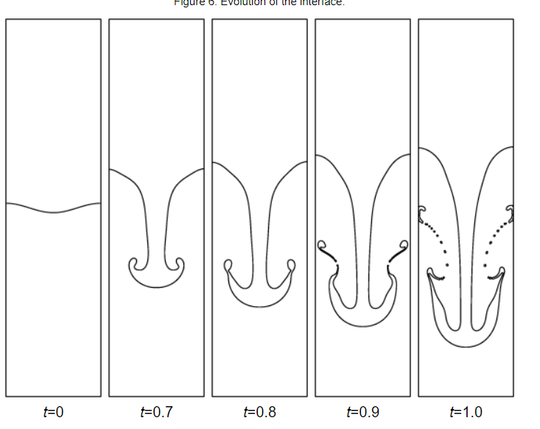

The Atwood number - The Atwood number is a dimensionless number in fluid dynamics. The difference in the fluid densities divided by their sum

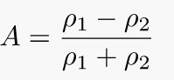

kinematic viscosity - Kinematic viscosity is the ratio of dynamic viscosity to the density of a liquid (gas).

dynamic viscosity - The internal friction of liquids, as well as gases, occurs when a liquid moves due to the transfer of momentum in a direction perpendicular to the direction of motion.

The moving particle semi-implicit (MPS) method is a computational method for the simulation of incompressible free surface flows.

Summary

Andre Luis Buarque Vieira and Silva in the ”fluid modeling system based on the MPS method" claim that he has developed a numerically stable and parallelized version of the MPS method. According to the author, this method can simulate liquids using various approaches, such as two methods for calculating particle pressure, turbulent flow and multiphase interaction. In addition, the method is evaluated within the framework of traditional tests that give comparable results with the latest methods.

The author begins by indicating the scope of this program: solving engineering problems related to natural and environmental disasters in coastal and flooded areas, such as dam breaks, flood modeling, oil spills, and others. This method allows us to stimulate these phenomena with greater accuracy and less time by using parallelization and some numerical improvements.. Next, the author describes the selected physical models, the standard method of semi-implicit particles and what problems there are in it and what improvements have been made to it. For example, the fluid in this paper is considered incompressible, and numerical improvements have been made to the Laplacian of pressure and viscous forces. Moreover, the author notes that the method of semi-implicit particles does not allow modeling the interaction of two liquids with different densities due to problems with boundary conditions, but in this paper this problem is solved. In conclusion, the author describes the types of simulations performed, analyzes and compares the data obtained. As the researchers expected, the results were comparable to the results of other programs, and the speed of problem solving was about five times higher.

Andre Luis Buarque Vieira и Silva в «Системе моделирования жидкости на основе метода MPS» утверждают, что он разработал численную стабильную и распараллелизующуюся версию метода MPS. По мнению автора, этот метод может имитировать жидкости с использованием различных подходов, таких как Два метода для расчета давления частиц, турбулентного потока и многофазного взаимодействия. Кроме того, метод оценивается в рамках традиционных тестов, которые дают сопоставимые результаты с новейшими методами.

Автор начинает с указанием объема этой программы: решение инженерных проблем, связанных с природными и экологическими бедствиями в прибрежных и затопленных районах, таких как ломами плотины, моделирование наводнения, разливы нефти и другие. Этот метод позволяет стимулировать эти явления с большей точностью и меньшее время с использованием параллелизации и некоторых числовых улучшений. Далее автор описывает выбранные физические модели, стандартный метод полусмысленных частиц и какие проблемы есть в нем и что улучшения были сделаны в этом. Например, жидкость в этой статье считается несжимаемыми, а численные улучшения были сделаны на лаплаццах давления и вязких сил. Более того, автор отмечает, что метод полусмысленных частиц не позволяет моделировать взаимодействие двух жидкостей с различными плотностями из-за проблем с граничными условиями, но в этой статье эта проблема решена. В заключение автор описывает типы симуляций, проводимых, анализируют и сравнивают полученные данные. Как ожидается исследователей, результаты были сопоставимы с результатами других программ, а скорость решения проблем была примерно в пять раз выше.

Abstract

In this paper, the MPS method and methods for its improvement **are considered**. The physical model used in the program and the assumptions made by the author **were described**. The problem of multi-density fluids interaction **has been solved** by introducing the density function. The prospects for the development of this method and the scope of its application **were described**. A series of experiments **were conducted** that showed better performance and accuracy.

В этой статье рассматриваются метод и методы MPS для его улучшения. Физическая модель, используемая в программе, и предположения, сделанные автором. Проблема взаимодействия многоплотниковых жидкостей была решена путем внедрения функции плотности. Перспективы развития этого метода и объема его применения были описаны. Была проведена серия экспериментов, которые показали лучшую производительность и точность.

Вопросы:

What classic tests were carried out to check the correctness of the program?(water drop, dam break, Rayleigh-Taylor instability test , Oil spill)

How do you think, does this model capable of simulating the behavior of a weakly compressible fluid? (yes it is)

Could you tell me what strategy is used in this study for neighbourhood search?( This study adopts the ”cell-linked list” strategy for the neighbourhood search )

what the cell-linked method relies on? (It relies on a background Cartesian grid that divides the whole domain into cells. They have sides equal to r e , which is the inﬂuence radius of a particle.)

do you know why the cell-linked method gives a performance boost?( In every iteration, the particles of the simulation are allocated in a speciﬁc cell, depending on their position. Thereby, when searching for a particle’s neighbours, it is only necessary to look in the cell of the particle itself and adjacent cells. Thus, there is a list of particles that remain constant for that entire step)

can user interaction take place through a graphical interface? (yes it can)

what simulation parameters can the user choose?

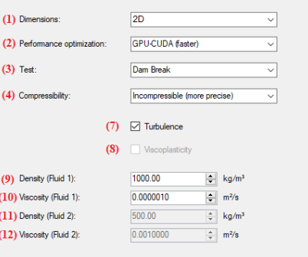

do you know what parameter the simulation of the destruction of a water column is used to estimate?( The collapse of a water column has been widely used in the literature to validate the numerical precision of various ﬂuid simulation techniques.)

what is the purpose of the Rayleigh-Taylor instability test? (The Rayleigh-Taylor instability test’s goal is to show the multiphase model ability to handle the density stratiﬁcation)

do you think switching between weakly compressible (WC) or fully incompressible (FI) fluids affects performance and memory costs?(yes it affects, simulating a weakly compressible fluid is much more expensive in all respects)

what methods of computing load distribution are available in this work? (completely sequential; parallelized through OpenMP; parallelized through CUDA.)

it is more profitable to simulate a small number of particles using a GPU or using sequential execution in a central processor? (it is more profitable to simulate a small number of particles using sequential execution in a central processor)